MA’ BULAN LIANG
Implementasi Penginjilan Paulus Dalam Ritual Ma' Bulan Liang Bagi
Masyarakat Marampan Orobua Kecamatan Sesenapadang, Kabupaten
Mamasa
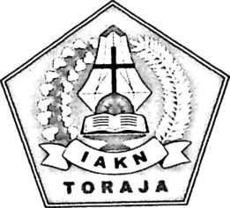

PERPUSTAKAAN
INSTITUT AGAMA KRISTEN NEGERI
JAKN TORAJA
Tgl. Terima
No. Induk

No. Induk \5\7z5

No. Kias : 925'
Diteli/
Hadiah dari
SKRIPSI

Terima dari

Harga •
Diajukan kepada Institut Agama Kristen Negeri Toraja Untuk Memenuhi
Persyaratan Akademik guna Mencapai Gelar Sarjana Agama (S. Ag)
OLEH
YULIANA. D
2320175455
Fakultas Teologi dan Sosiologi Kristen
Program Studi Misiologi
INSTITUT AGAMA KRISTEN NEGERI ( IAKN ) TORAJA
2021
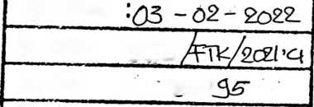

HALAMAN PERSETUJUAN  Judul Skripsi | : Ma ’ Bulan Liang
Sub Judul | : Implementasi Penginjilan Paulus Dalam Ritual Ma' Bulan  Liang Bagi Masyarakat Marampan Orobua Kecamatan  Sesenapadang, Kabupaten Mamasa

Judul | : Ma⁹ Bulan Liang
Sub Judul | : Implementasi Penginjilan Paulus dalam Ritual Ma Bulan  Liang Bagi Masyarakat Marampan Orobua Kecamatan  Sesenapadang, Kabupaten Mamasa
Disiapkan oleh | Nama : Yuliana D  NIRM : 232175455  Program Studi : Misiologi  Fakultas : Teologi dan Sosiologi Kristen
Dibimbing oleh | 1. Feky Markus, M.Si.  2. Bema Sule, M.Th.

Telah dipertahankan dan dipertanggungjawabkan oleh penulis di depan penguji
pada ujian Sarjana (SI) Institut Agama Kristen Negeri (IAKN) Toraja, pada tanggal
10 September 2021 dan diyudisium pada tanggal 21 September 2021.
Penguji Uta
Dr. Ismail Ba e Ringgi, M.Th.
NIP 197103232009011003
Dewan penguji:
ji Pendamping,
Darius, M.Th.
NIP 198811292019031014
Panitia Ujian
Ketu
eihna^{x}Sule, M.Th.
NIP 198501022009012012
ekretaris.
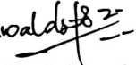
Rinaldus Tanduklangi, M.Pd
NIP 199307242019031016
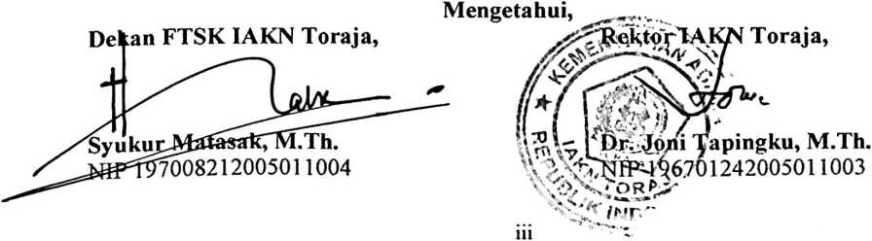



ABSTRAK
Yuliana D. (2320175455) menulis skripsi tentang Implementasi Penginjilan
Paulus Dalam Ritual Ma’ Bulan Liang bagi Masyarakat Marampan
Orobua, Kecamatan Sesenapadang, Kabupaten Mamasa.
Penginjilan adalah suatu tugas dan tanggung jawab yang diberikan kepada
umat yang percaya untuk memproklamasikan kasih Kristus kepada semua orang
tentang karya keselamatan Allah yang dinyatakan oleh Yesus Kristus di tengah-
tengah dunia ini. Masyarakat Marampan Orobua, melakukan ritual Ma’ bulan
Liang sekali setahun dan dilakukan pada saat paskah. Akan tetapi masyarakat
masih memahami bahwa ritual ini dilakukan sebagai tempat permohonan berkat
dan dijauhkan dari setiap kejahatan.
Dalam penelitian ini menggunakan metode penelitian kualitatif. Dan untuk
dapat memperoleh data dalam penelitian ini melalui proses wawancara kepada
beberapa informan seperti pendeta, majelis, lembaga adat dan anggota masyarakat
yang aktif terlibat setiap melakukan ritual ini. Dan juga untuk dapat mendukung
data yang telah didapatkan di lapangan, penulis juga menggunakan buku-buku,
jurnal, internet sebagai penunjang yang berkaitan dengan penelitian ini.
Hasil penelitian menunjukkan bahwa pemahaman Masyarakat Marampan
Orobua tentang ritual Ma ' Bulan Liang merupakan suatu ritual yang penting yang
dilakukan secara turun-temurun dari generasi ke generasi. Dan juga memberikan
pemahaman bagi masyarakat bahwa sumber berkat dan pertolongan bukanlah dari
arwah-arwah nenek moyang melainkan Allah Tuhan kita Yesus Kristus sang
Juruselamat dunia. Dan wujud implementasi penginjilan Paulus dapat dinyatakan
dalam dengan adanya pemahaman yang benar tentang makna Ma’ Bulan Liang
yang didasarkan pada Firman Tuhan.
Kata Kunci: Penginjilan Paulus, Berkat dan Ma’ Bulan Liang
v

